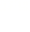
六盘水市2022年初中毕业生学业水平考试（中考）试题卷
数学
同学你好！答题前请认真阅读以下内容：
1.全卷共6页，三个大题，共25小题，满分150分．考试时间为120分钟．考试形式闭卷．
2.一律在答题卡相应位置作答，在试题卷上答题视为无效．
3.不能使用科学计算器．
一、选择题：以下每小题均有A、B、C、D四个选项，其中只有一个选项正确，请用2B铅笔在答题卡相应位置作答，每小题3分，共36分．
1. 全国统一规定的交通事故报警电话是（ ）
A. 122 B. 110 C. 120 D. 114
2. 下列汉字中，能看成轴对称图形的是（ ）
A. 坡 B. 上 C. 草 D. 原
3. 如图是某桥洞的限高标志，则能通过此桥洞的车辆高度是（ ）
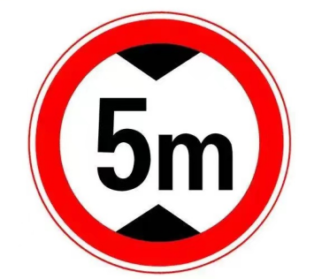
A. 6.5m B. 6m C. 5.5m D. 4.5m
4. 如图，，，则的度数是（ ）
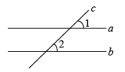
A. 137° B. 53° C. 47° D. 43°
5. 如图是“光盘行动”的宣传海报，图中餐盘与筷子可看成直线和圆的位置关系是（ ）
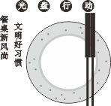
A. 相切 B. 相交 C. 相离 D. 平行
6. 如图，裁掉一个正方形后能折叠成正方体，但不能裁掉的是（ ）
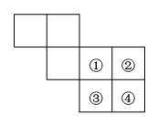
A. ① B. ② C. ③ D. ④
7. 从调查消费者购买汽车能源类型的扇形统计图中可看出，人们更倾向购买的是（ ）
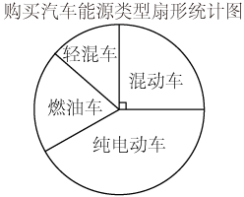
A. 纯电动车 B. 混动车 C. 轻混车 D. 燃油车
8. 如图，将一张长方形纸对折，再对折，然后沿图中虚线剪下，剪下的图形展开后可得到（ ）
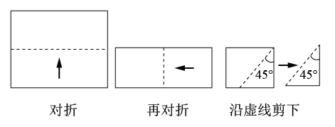
A 三角形 B. 梯形 C. 正方形 D. 五边形
9. 如图是一次函数的图象，下列说法正确的是（ ）
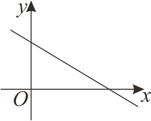
A. 随增大而增大 B. 图象经过第三象限 C. 当时， D. 当时，
10. 我国“DF－41型”导弹俗称“东风快递”，速度可达到26马赫（1马赫＝340米/秒），则“DF－41型”导弹飞行多少分钟能打击到12000公里处的目标？设飞行分钟能打击到目标，可以得到方程（ ）
A. B.
C. D.
11. 两个小伙伴拿着如图的密码表玩听声音猜动物的游戏，若听到“咚咚－咚咚，咚－咚，咚咚咚－咚”表示的动物是“狗”，则听到“咚咚－咚，咚咚咚－咚咚，咚－咚咚咚”时，表示的动物是（ ）
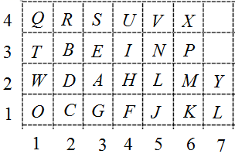
A. 狐狸 B. 猫 C. 蜜蜂 D. 牛
12. 已知，则的值是（ ）
A 4 B. 8 C. 16 D. 12
二、填空题：本大题共4小题，每小题4分，共16分．
13. 计算：__________．
14. 如图，将绕点旋转得到，若，，，则__________．
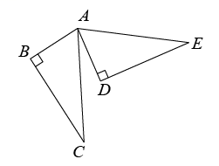
15. 如图是二次函数的图像，该函数的最小值是__________．
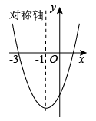
16. 将一副去掉大小王的扑克牌平均分发给甲、乙、丙、丁四人，已知甲有5张红桃牌，乙有4张红桃牌，那么丁的红桃牌有__________种不同的情况．
三、解答题：本大题9小题，共98分．解答应写出必要的文字说明、证明过程或演算步骤．
17. 计算：
（1）；
（2）若，求的值．
18. 如图，学校劳动实践基地有两块边长分别为，的正方形秧田，，其中不能使用的面积为．
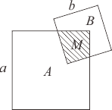
（1）用含，的代数式表示中能使用的面积___________；
（2）若，，求比多出的使用面积．
19. 如图，在平行四边形中，平分，平分．
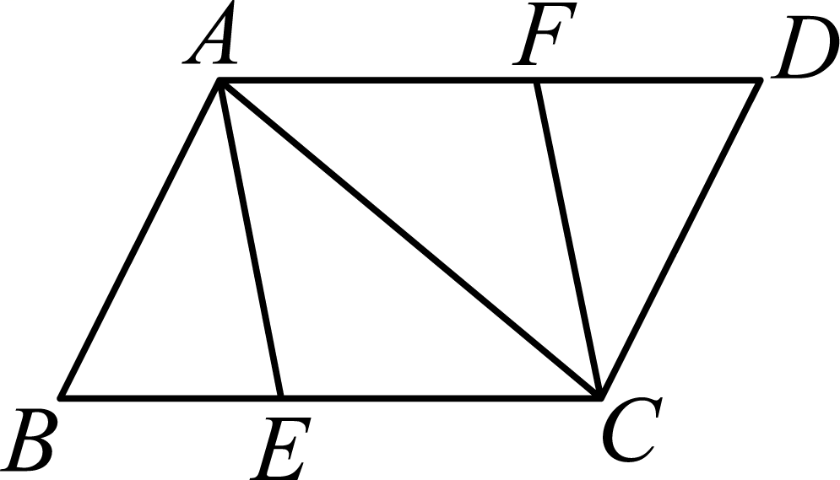
（1）求证：；
（2）当满足什么条件时，四边形是矩形？请写出证明过程．
20. 钢钢准备在重阳节购买鲜花到敬老院看望老人，现将自己在劳动课上制作的竹篮和陶罐拿到学校的“跳蚤市场”出售，以下是购买者的出价：
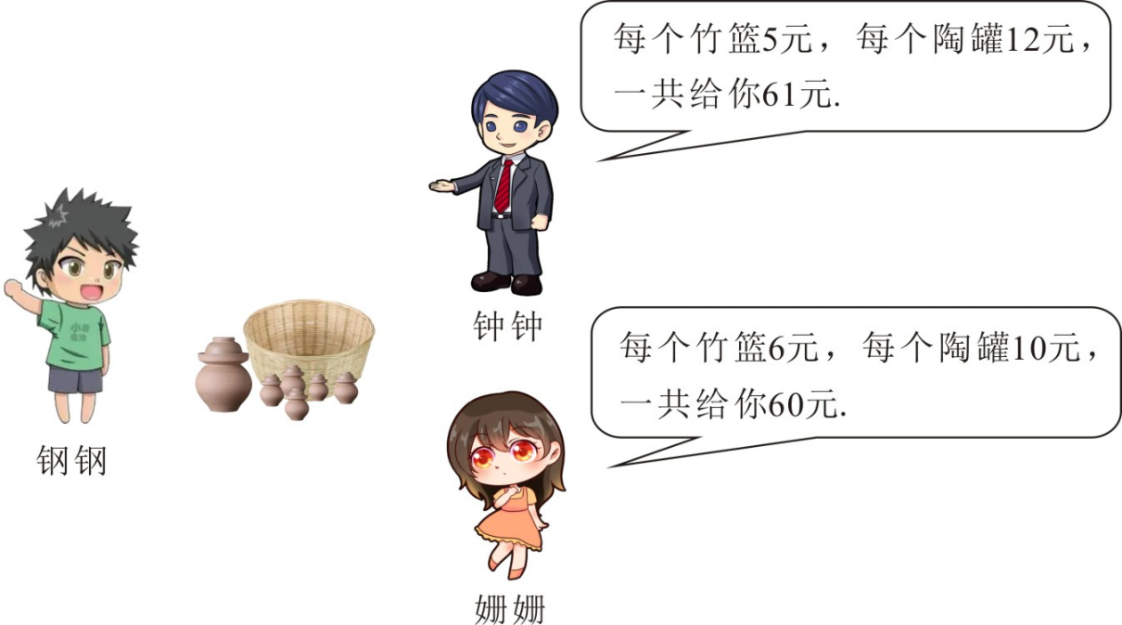
（1）根据对话内容，求钢钢出售的竹篮和陶罐数量；
（2）钢钢接受了钟钟的报价，交易后到花店购买单价为5元/束的鲜花，剩余的钱不超过20元，求有哪几种购买方案．
21. “五一”节期间，许多露营爱好者在我市郊区露营，为遮阳和防雨会搭建一种“天幕”，其截面示意图是轴对称图形，对称轴是垂直于地面的支杆，用绳子拉直后系在树干上的点处，使得，，在一条直线上，通过调节点的高度可控制“天幕”的开合，m，m．
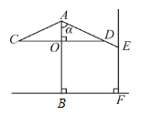
（1）天晴时打开“天幕”，若，求遮阳宽度（结果精确到01m）；
（2）下雨时收拢“天幕”，从65°减少到45°，求点下降的高度（结果精确到0.1m）．
（参考数据：，，，）
22. 如图，正比例函数与反比例函数的图象交于，两点．
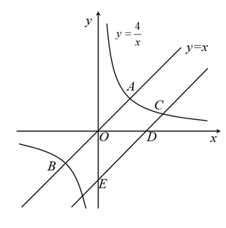
（1）求，两点坐标；
（2）将直线向下平移个单位长度，与反比例函数在第一象限的图象交于点，与轴交于点，与轴交于点，若，求的值．
23. 为倡导“全民健身，健康向上”的生活方式，我市教育系统特举办教职工气排球比赛．比赛采取小组循环，每场比赛实行三局两胜制，取实力最强的两支队伍参加决赛，从C组的比分胜负表中知道二中胜4场负1场．
教职工气排球比赛比分胜负表
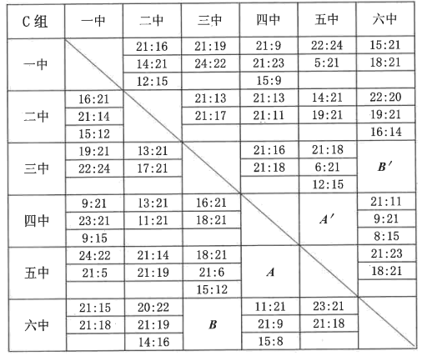
（1）根据表中数据可知，一中共获胜___________场，“四中VS五中”的比赛获胜可能性最大的是___________；
（2）若处的比分是21∶10和21∶8，并且参加决赛的队伍是二中和五中，则处的比分可以是___________和___________；（两局结束比赛，根据自己的理解填写比分）；
（3）若处的比分是10∶21和8∶21，处的比分是21∶18，15∶21，15∶12，那么实力最强的是哪两支队伍，请说明理由．
24. 牂狗江“佘月郎山，西陵晚渡”风景描绘中有半个月亮挂在山上，月亮之上有个“齐天大圣”守护洞口的传说．真实情况是老王山上有个月亮洞，洞顶上经常有猴子爬来爬去，下图是月亮洞的截面示意图．
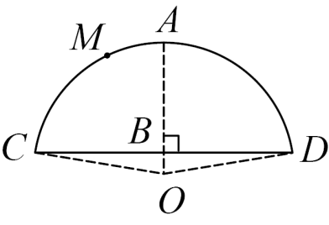
（1）科考队测量出月亮洞的洞宽约是28m，洞高约是12m，通过计算截面所在圆的半径可以解释月亮洞像半个月亮，求半径的长（结果精确到0.1m）；
（2）若，点在上，求的度数，并用数学知识解释为什么“齐天大圣”点在洞顶上巡视时总能看清洞口的情况．
25. “水城河畔，樱花绽放，凉都宫中，书画成风”的风景，引来市民和游客争相“打卡”留念．已知水城河与南环路之间的某路段平行宽度为200米，为避免交通拥堵，请在水城河与南环路之间设计一条停车带，使得每个停车位到水城河与到凉都宫点的距离相等．
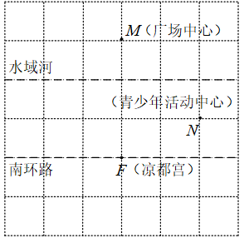
（1）利用尺规作出凉都宫到水城河的距离（保留作图痕迹，不写作法）；
（2）在图中格点处标出三个符合条件的停车位，，；
（3）建立平面直角坐标系，设，，停车位，请写出与之间的关系式，在图中画出停车带，并判断点是否在停车带上．

